新 书 推 荐

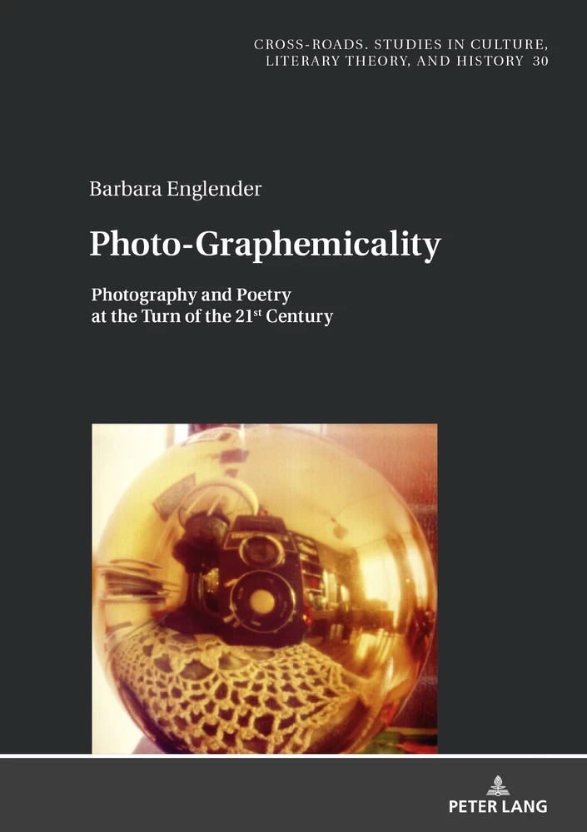
中文书名：《20-21世纪之交的摄影与诗歌：摄影与诗歌》
英文书名：Photo-graphemicality: Photography and Poetry: At the Turn of the 21st Century
作 者：Barbara Englender
出 版 社：Peter Lang
代理公司：ANA/Leah
出版时间：2022年9月
代理地区：中国大陆、台湾
页 数：356页
审读资料：电子稿
类 型：文学研究

内容简介：

从二十世纪和二十一世纪之交带来全面的技术变革，它影响了我们在社会中的运作方式。其中之一是从模拟摄影到数码摄影的转变。

这本专著的目的是捕捉这些变化以及保存在1989年以后根据波兰文学创作的诗歌中的形象。为了突出数字革命带来的变化，并指出当代诗歌与摄影（包括模拟摄影和数字摄影）之间的联系点，作者采用了文学研究领域的新工具和术语，例如“照片字素”和“照片字形”。

作者简介：

芭芭拉·英格朗德（Barbara Englender）在波兰卡托维兹的西里西亚大学获得波兰文学研究博士学位。她专门研究波兰当代诗歌及其与其他媒体形式的关系，主要是关于摄影。

全书目录：

封面
标题
版权
作者简介
关于本书
本电子书可以被引用
目录
致谢
简介
第一章 在诗歌与摄影之间
第二章 画面内部：摄影图像的二元性
第三章 围绕照片：摄影媒介与现实对抗的“见证”价值
第四章 论技术的边界：面对“数字革命”的摄影
后记
参考书目
名称索引
系列索引

谢谢您的阅读！
请将回馈信息发至：郭丹娅 (Leah Guo)
安德鲁﹒纳伯格联合国际有限公司北京代表处
北京市海淀区中关村大街甲59号中国人民大学文化大厦1705室, 邮编：100872
电话：010-82449325
传真：010-82504200
Email: Leah@nurnberg.com.cn
网址：www.nurnberg.com.cn
微博：http://weibo.com/nurnberg
豆瓣小站：http://site.douban.com/110577/
微信订阅号：ANABJ2002


